XU1886 scheda creata il 19 luglio 2026
Descrizione storico-bibliografica
Il *commercio : periodico settimanale d'economia, finanze, agricoltura, industrie, commerci, statistica. - Venezia : Tipografia di Gaetano Longo, 1867. – 1 volume ; 50 cm. ((Descrizione basata su: Anno 1, n. 7 (22 agosto 1867). - CSA0121820

Il *compare : giornale per tutti. – Anno 1, n. 1 (14 febbraio 1867)-anno 1, n. 55 (1867). - [Napoli] : Tip. Strada Speranzella, 1867. – 1 volume ; 21 cm. ((Quotidiano. - LO10740844
Soggetto: Giornali – Napoli – 1867

La *concordia : gazzetta settimanale di Noto. – Anno 1, n. 1 (18 ottobre 1867)- . - Noto : [s.n.], 1867. – 1 volume ; 21 cm. ((Settimanale. - SBS0002294
Soggetto: Noto – 1867

Le *Conferenze pedagogiche d'Italia : periodico / diretto dal prof. Marconi Giulio. – Anno 1, n. 1 (1867)- . - Milano : Tip. di G. Agnelli, [1867-1870?]. – 4 volumi. ((Bimensile. - RML0442271
Curatore: Marconi, Giulio <19. sec.>
Soggetto: Pedagogia – Italia – 1867-1870

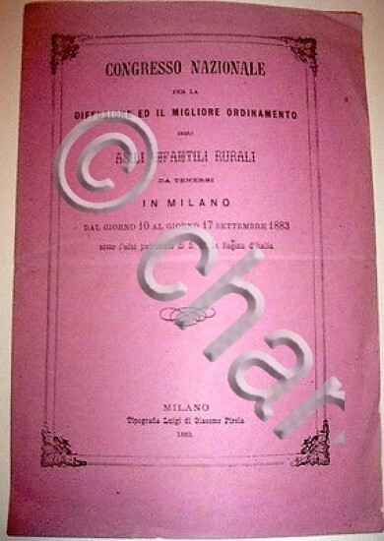
*Atti del primo Congresso nazionale per la diffusione ed il migliore ordinamento degli asili infantili rurali, tenutosi in Milano dal giorno 10 al giorno 17 settembre 1883 / raccolti ed ordinati per cura [di] Francesco Giani. - Milano : Tipografia Luigi di Giacomo Pirola, 1883. - 172 p., [1] c. di tav. : ill. ; 28 cm. - LO11013393; MIL0671052; TO01217238
Variante del titolo: *Congresso nazionale per la diffusione ed il migliore ordinamento degli asili infantili rurali
Curatore: Giani, Francesco
Autore: Congresso nazionale per la diffusione ed il migliore ordinamento degli asili infantili rurali <1. ; 1883 ; Milano>
Soggetto: Asili infantili - Zone rurali - Italia – 1883

Informazioni storico-bibliografiche
Nel 1883 vi fu in tutta Italia una particolare attenzione all’istituzione di asili rurali. Questo interesse si concentrò alla fine dell’estate di quell’anno quando a Milano dal 10 al 17 settembre si tenne il I Congresso Nazionale degli Asili infantili rurali. https://comizioagrario.org/felice-garelli-il-comizio-agrario-di-mondovi-e-listruzione-agraria-popolare/.

Note e riferimenti bibliografici
- Editoria a Siracusa nell'Ottocento : la stampa periodica / Rosalia Claudia Giordano, Lucia Guglielmini, Gabriele Lo Piccolo. - Palermo : Assessorato dei beni culturali e dell'identità siciliana, Dipartimento B.C. e I.S., 2015, p.14
- GIORNALI SCIENTIFICI, LETTERARJ, POLITICI, UMORISTICI, ec, PUBBLICATI IN MILANO AL PRINCIPIO DEL 1870. In: Guida di Milano 1870, p.391
- Biblioteca nazionale centrale di Firenze. Firenze - Catalogo per autori e titoli. CONGRE-CONGRE

